## 训练42　人口迁移

人口迁移选择指数是指从一个地区向另外一个地区的实际迁移人数与期望迁移人数之比，指数越大，表明迁出地的人口向迁入地的迁移强度越大，反之越小。下图示意2005～2015年黑龙江省主要迁入省市人口迁移选择指数变化。据此完成1～2题。

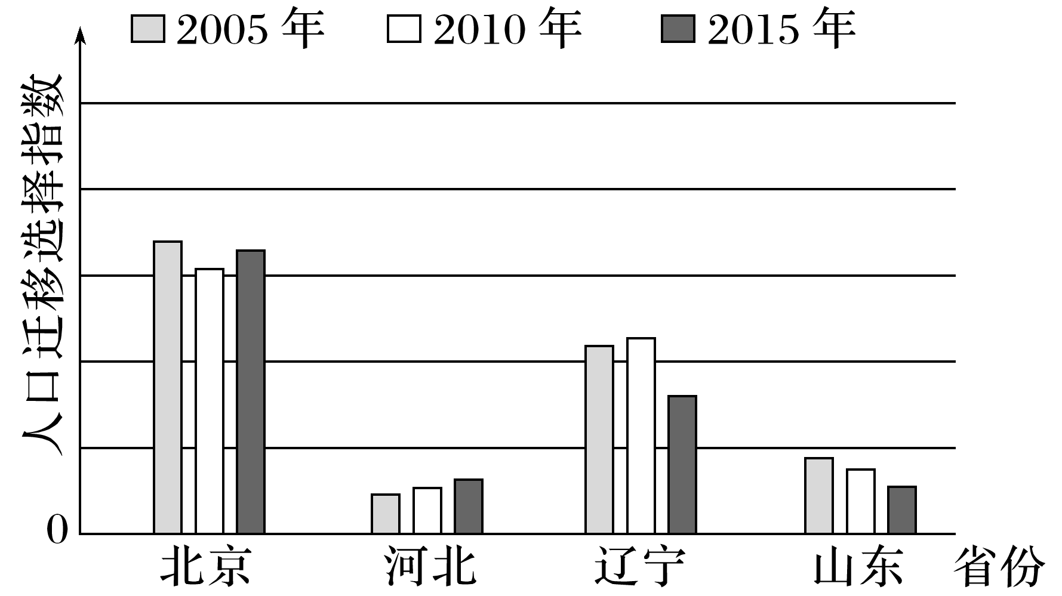

1．2005～2015年，图示黑龙江省主要迁入省市中(　　)

A．北京市人口迁移选择指数呈上升趋势

B．河北省人口迁移选择指数上升幅度最大

C．山东省人口迁移选择指数在逐年下降

D．辽宁省人口迁移选择指数下降幅度最小

2．近年来，海南省成为黑龙江省人口迁移选择指数增长最快的省区，其主要优势是(　　)

A．农业发展水平高 B．旅游资源丰富

C．临海的区域位置 D．冬季气候适宜

我国宁夏回族自治区地势西南高、东北低，大体可分为北部黄灌区、中部干旱区、南部山区；50%左右的人口集中在20%左右的土地上。受诸多因素影响，近年宁夏回族自治区的人口分布不断发生变化。下图示意宁夏回族自治区几何中心位置和人口重心在2010～2019年的位置变化。据此完成3～5题。

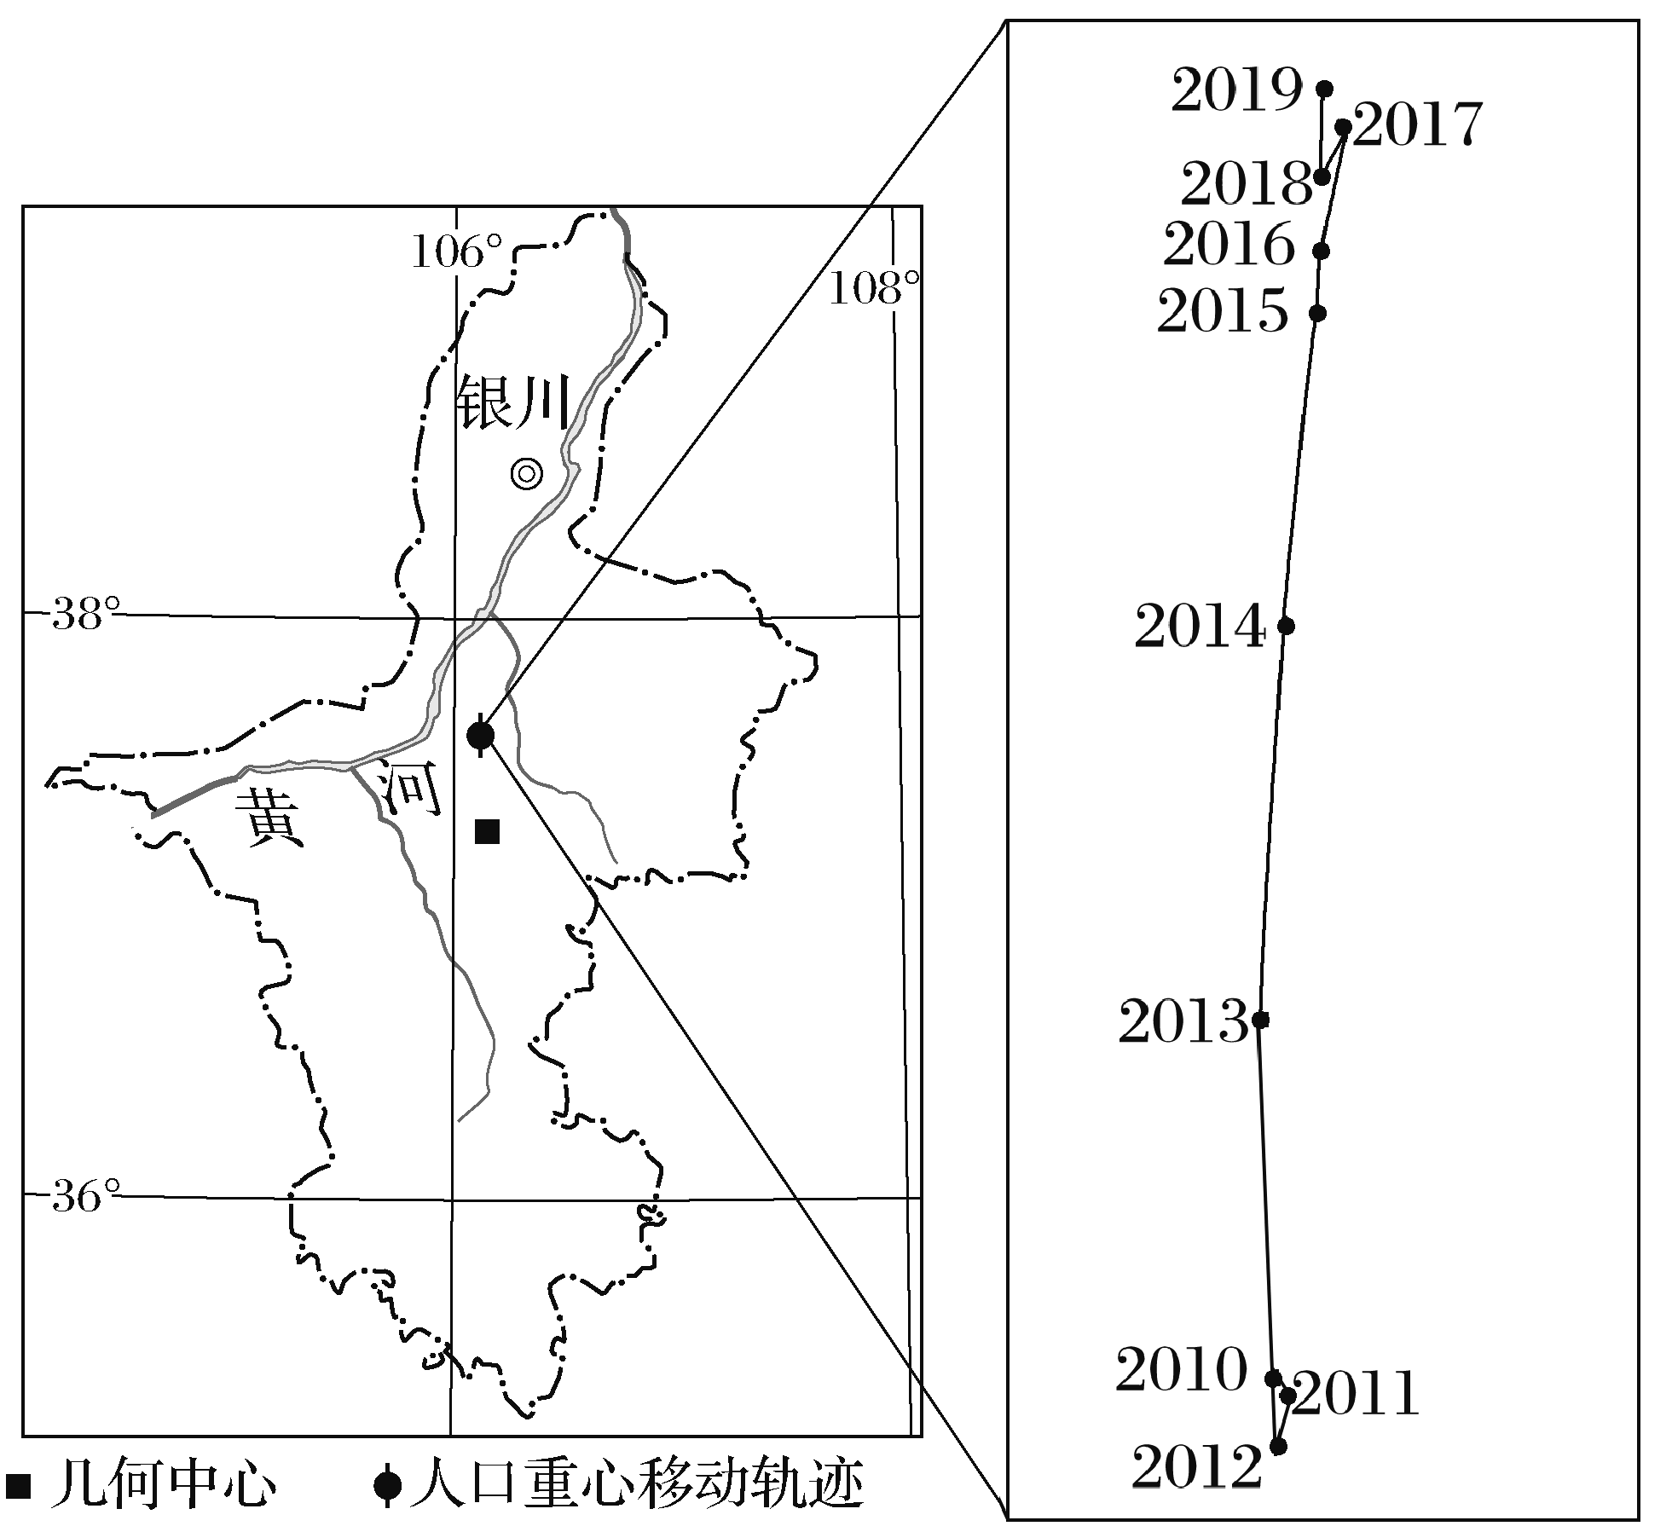

3．2010～2019年宁夏回族自治区人口重心(　　)

A．在几何中心周围移动

B．总体呈向北移动趋势

C．东西方向大幅度摆动

D．南北方向大幅度移动

4．影响宁夏回族自治区人口重心分布变化的决定因素是(　　)

A．地形 B．水源 C．经济 D. 交通

5．宁夏回族自治区人口重心的移动，可能使(　　)

A．北部环境承载力下降

B．区域经济均衡发展

C．中南部生态环境改善

D．人口集聚程度降低

改革开放以来，随着人口流动，各地区人口结构都发生了显著变化。下图显示某市2020年流动人口各年龄组的人口比重和2010年与2020年流动人口性别比(100位女性与对应的男性人口数量)。完成6～7题。

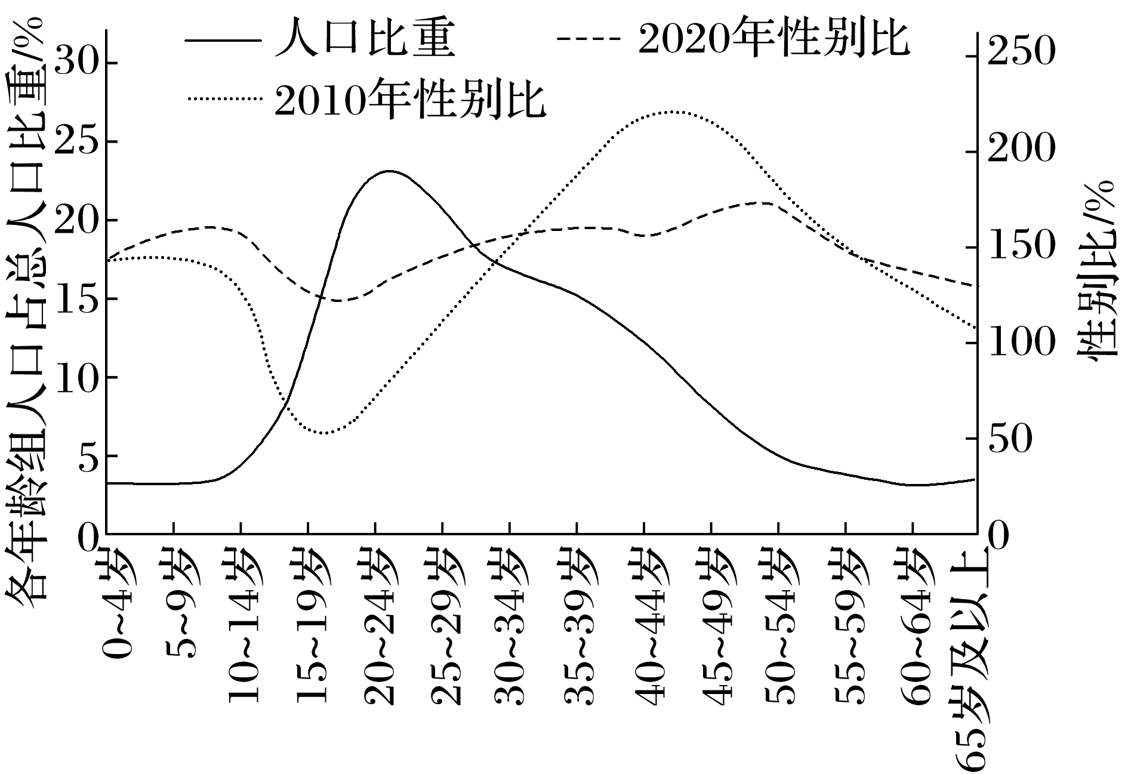

6．该市2020年流动人口性别比与2010年差异明显，主要原因是(　　)

A．人口出生率降低 B．产业结构调整

C．人口老龄化加重 D．教育水平提高

7．流动人口变化对该市农业的主要影响是(　　)

A．农村劳动力流失 B．种植业结构优化

C．粮食总产量减少 D．农产品市场萎缩

(2023·江苏决胜新高考联考)老年人口系数是指65岁及以上人口占总人口的比重。下图为“广东省2000年和2020年老年人口系数分布图”。据此完成8～9题。

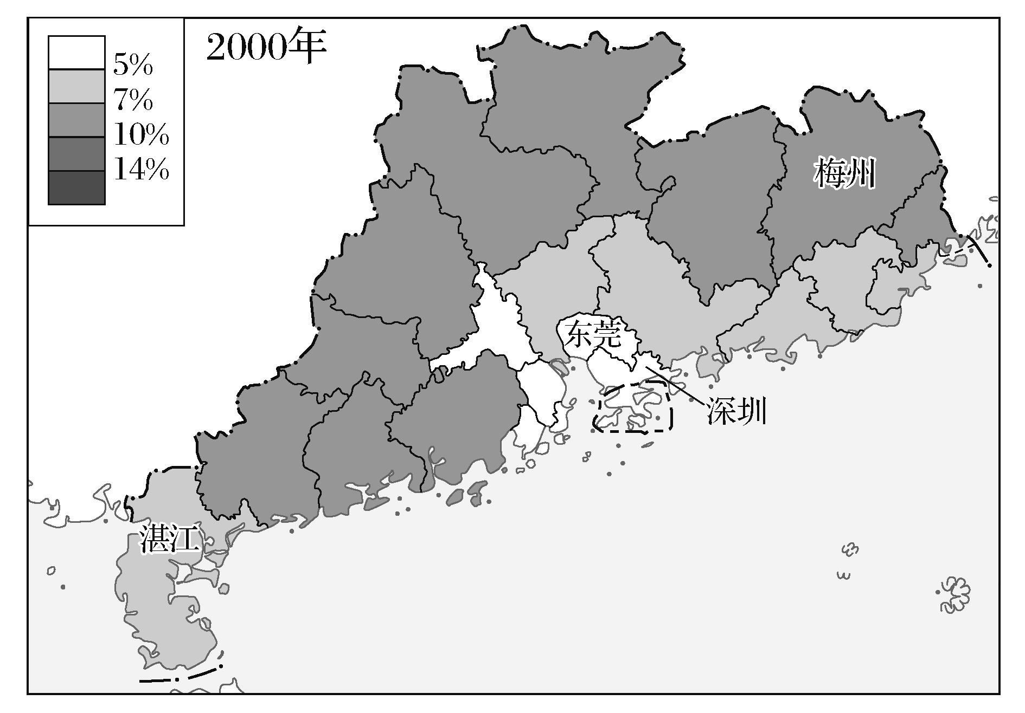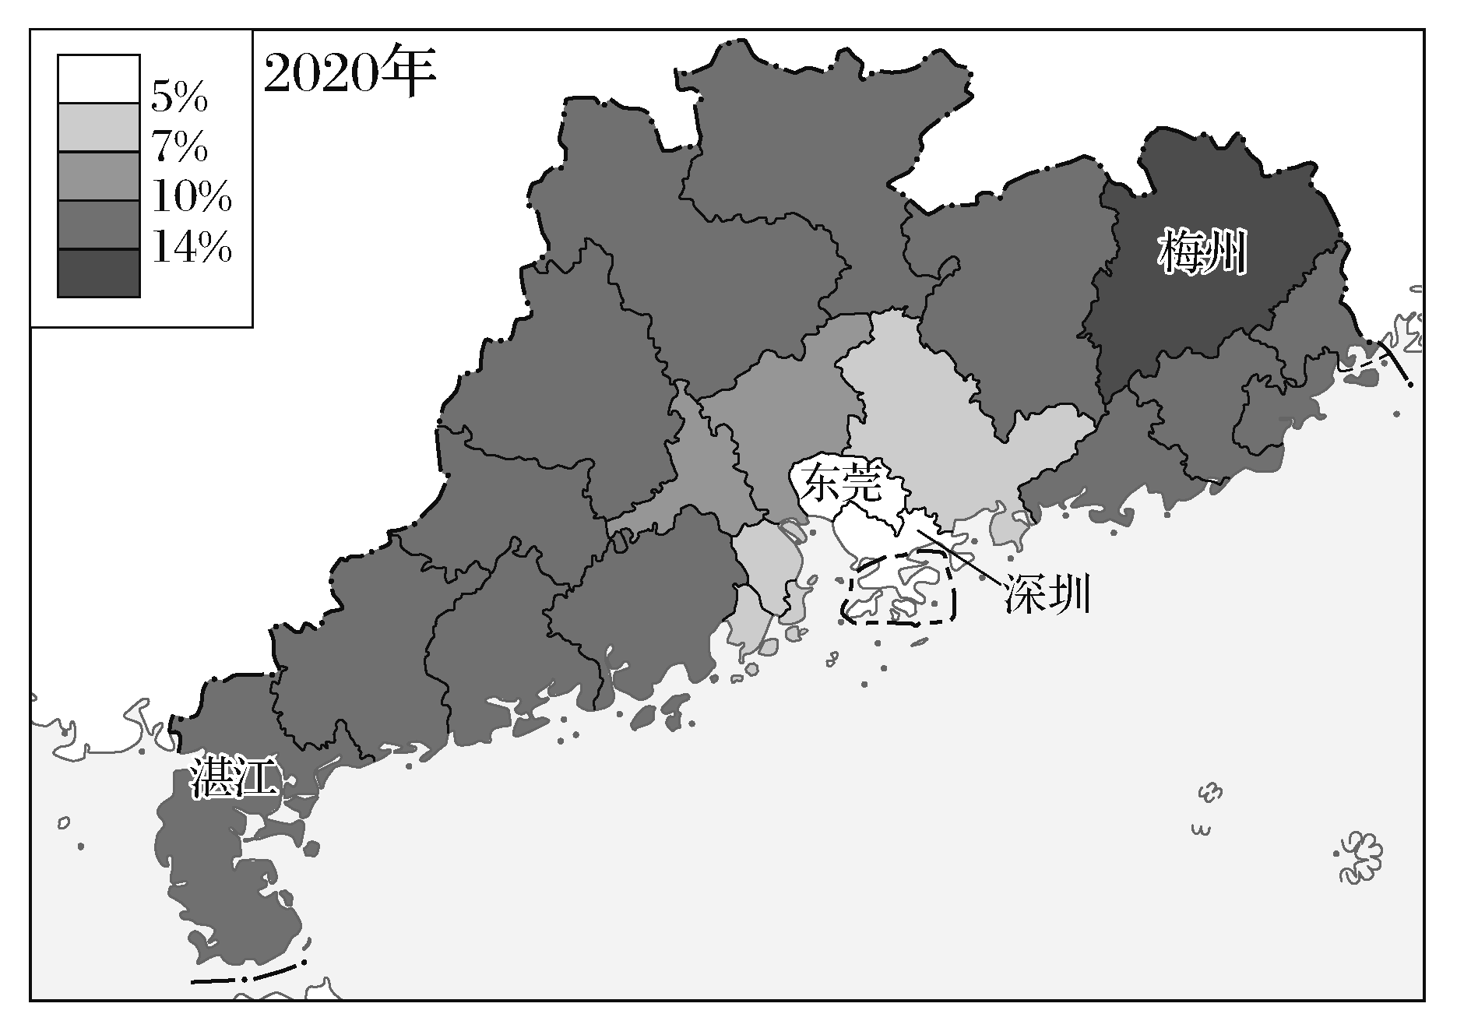

8．2020年广东省人口老龄化较严重区域在空间分布上总体呈现出(　　)

A．均衡性 B．分散性 C．连续性 D．中心化

9．引起2000～2020年该省不同地区老年人口系数变化差异的主要因素是(　　)

A．养老保障 B．人口迁移

C．生育水平 D．医疗水平

10．阅读图文资料，回答下列问题。(14分)

新西兰国土主要由南北两大岛屿组成，两岛之间隔着库克海峡(如图)，往来非常不便，须乘坐船只或飞机。二十世纪末，有学者提出修建库克海峡跨海大桥的方案，但至今仍未开工。陶朗阿是新西兰著名的旅游胜地，也是目前新西兰经济发展最快的城市，吸引国内不同年龄段的人口移居。该市的陶朗阿港是天然深水良港，港航服务业效率位居新西兰首位。近年来，为保持经济持续稳定增长。当地大力投资发展新兴制造业。

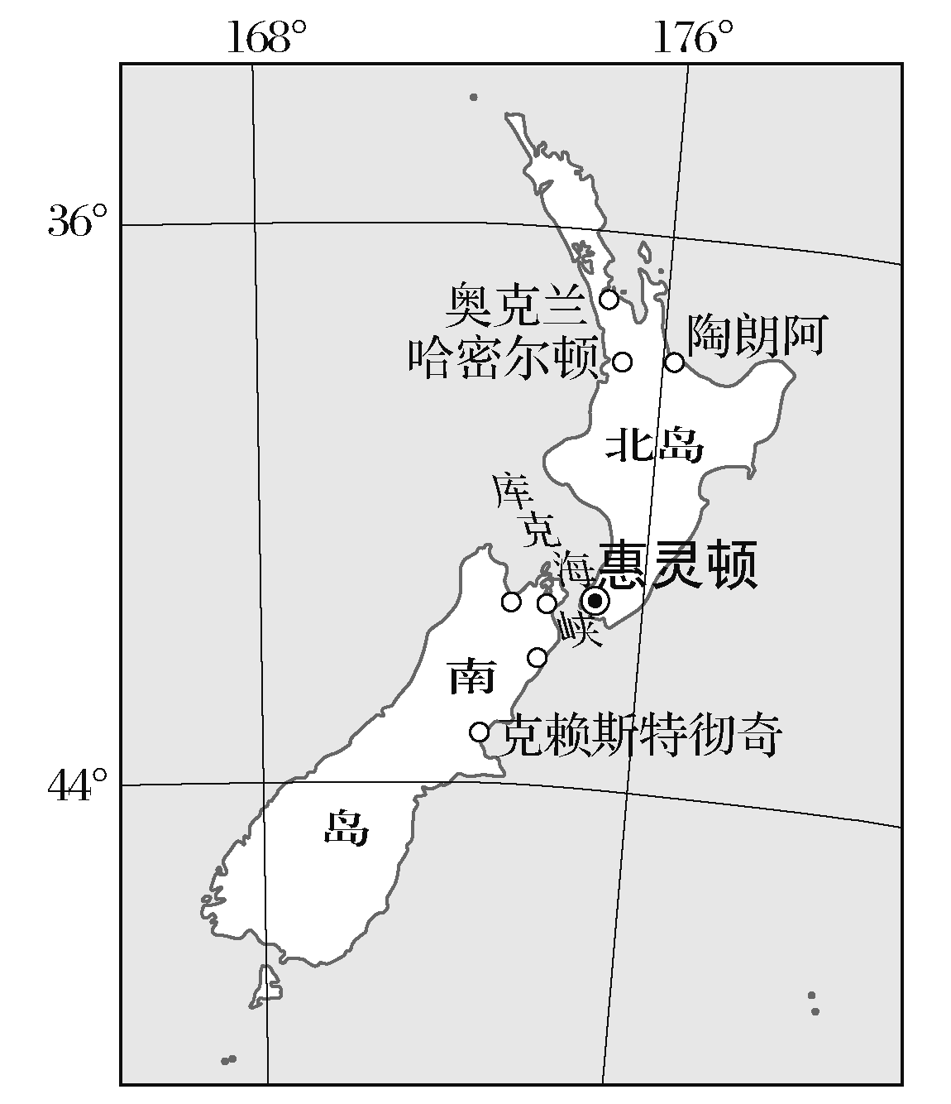

(1)与两岛之间现在的交通往来方式相比，说出跨海大桥运输方式的优越性。(4分)

(2)移居陶朗阿的人口中，来自南岛的比重较低，简要分析原因。(4分)

(3)分析陶朗阿吸引大量年轻人至此地工作的原因。(6分)